

**“归巢”游戏部分策划**

目录

1 游戏策划 4

1.1 游戏概述 4

1.1.1 游戏名称 4

1.1.2 游戏逻辑 4

1.1.3 世界观 4

1.1.4 故事梗概 4

1.1.5 游戏类型 4

1.1.6 游戏视角 4

1.1.7 主角背景 4

1.1.8 游戏背景 5

1.1.9 补充说明 6

1.2 游戏元素 6

1.2.1 游戏角色 6

1.2.2 游戏操作 6

1.2.3 角色属性 6

1.2.4 游戏道具 7

1.3 游戏功能 7

1.3.1 主角 7

1.3.2 NPC 7

1.3.3 场景 7

1.3.4 机关 7

**文档变更记录**

|  |  |  |  |  |
| --- | --- | --- | --- | --- |
| **序号** | **变更说明** | **作者** | **版本号** | **日期** |
| 1 | 创建文档 | 叶了望、贴宇 | 1.0 | 2018.3.31 |
|  |  |  |  |  |
|  |  |  |  |  |
|  |  |  |  |  |
|  |  |  |  |  |
|  |  |  |  |  |
|  |  |  |  |  |
|  |  |  |  |  |

# 游戏策划

## 游戏概述

### 游戏名称

归巢

### 游戏逻辑

玩家操控主角寻找物品、破解谜题获得剧情道具推动剧情发展，并沿途通过打怪、交易、触发特殊事件增强自身的实力，最终完成整个游戏剧情并实现夺回皇位的终极目标。

### 世界观

DOTA2世界观

### 故事梗概

主角天怒法师帮助女主角复仇之魂重塑肉体并夺回被篡位的王座

### 游戏类型

剧情动作解谜3D游戏

### 游戏视角

第三人称视角，视角随角色移动自动切换。

### 主角背景

摘自DOTA2

**天怒法师（主角）：**

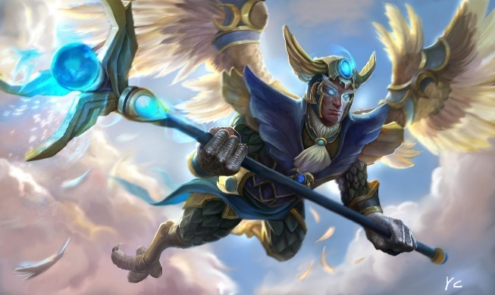　　作为苍白之巢王庭的高阶法师，扎贡纳斯的生活非常困苦。他天生就宣誓保护荆棘王座之主，但是对现在的天怒女皇痛恨得咬牙切齿。身为出身高贵的年轻人，他与荆棘王座的第一继承人，天怒皇族的长公主曾是亲密无间的伙伴。他对她浓烈的爱意至死不渝，不过出于自身的身份，他全身心投入到奥术的学习中，努力去掌握天怒一族的法术。

　　由于对奥术的着迷，他没有发现王庭有人密谋背叛仙德尔莎，错失阻止阴谋的机会。在王庭的暴力政变瞬息而过，等他在如山的魔法书前抬起头来，发现他挚爱的老友已经无处寻觅。荆棘王座现在由仙德尔莎心肠歹毒的妹妹霸占，而扎贡纳斯无能为力。天怒法师拥有的魔力只会在他保护天怒皇族时才能掌控，所以奋起反抗荆棘王座只会让他一无是处。他坚守自己的岗位，相信总有一天他的真爱将回到应有的王位上。同时，仙德尔莎残破的肉体经由女神丝奎奥克的魔力成为复仇能量的化身，她也知晓天怒法师的暗恋。

在他梦想着让深爱的女皇重登苍白之巢时，他更渴望让仙德尔莎重拾健全的肉体形态。天性品行高尚，宅心仁厚的他侍奉王庭时阳奉阴违的举动让自己苦恼不已；但是最要命的是，想象着复仇之魂内心因为立场的对立而对他无比憎恨，他痛彻心扉。

**复仇之魂(女主角)：**

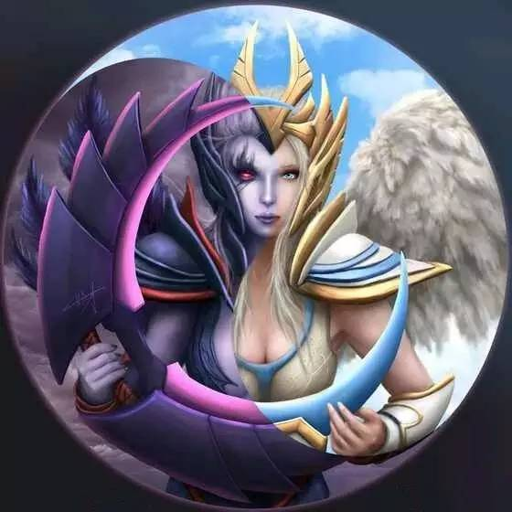 天怒一族这种生物，即使最满足最安心的时候脾气也很暴躁，他们天生就会为了最微不足道的侮辱寻求复仇。然而复仇本来就是复仇之魂的本质所在。曾经作为一个自傲而残暴的天怒之子，仙德尔莎是苍白之巢的第一继承人，直到一个姐妹背叛了她，夺走了她的继承权。被暗杀者的陷阱困住以后，仙德尔莎以双翼为代价，逃出生天。用对于这一族最丢脸的方式：步行，颠簸逃离了。仙德尔莎明白天怒一族再也不会接受失去翅膀的她作为统治者。而且对于处于最高处的苍白之巢，没有能够飞翔的翅膀是无法接近的，她将无法碰到她的姐妹。不甘作为一个无法飞翔的废物苟活，她对于复仇的渴望超越了所有的俗世欲望，堕落的公主向女神丝奎奥克乞求： 放弃了她残破的身体，化为了一种靠复仇驱动，能够对物质世界做出巨大破坏的不朽精神能量。她或许永远都不能飞翔了，但她的复仇将永远持续下去。

### 游戏背景

原创，先实现第一幕。

**第一幕：**

在一部古老典籍中，天怒法师无意间发现树木之神维萝迪希娅在弥留之际，曾将力量化为一字箴言，寄于一粒种子并在第二年春分的早晨重获新生。他意识到这也许是一个让仙德尔莎重拾健全的肉体形态的机会。虽然离开苍白之巢会让他失去大部分力量，但他决心为了梦想中心爱的女皇付出一切。就这样，他踏上了找寻先知的路途，并沿途获取不被苍白之巢所限制的力量，只为了让女皇重登荆棘王座。

作为树木之神维萝迪希娅生命的延续，先知隐居在特夸亚的密林中。他为来访者设置重重障碍以考研其耐心、智慧与品性。从苍白之巢出发，天怒法师需要途经诺论山脉、银夜森林等地，沿途潜行的怪物和身后的追兵给天怒法师带来危机的同时，也带来了机遇。

当天怒法师突破障碍见到先知后，先知告诉重塑肉体形态需要众多材料，而获取材料的道路充满危机。为此，他要求你打败他的魔法随从以考验你是否有足够的实力去应对潜藏的危机。

**第二幕(完成第一幕后再补充)：**

天怒法师克服难关收集重塑肉体材料并找寻复仇之魂。

**第三幕(完成第一幕后再补充)：**

天怒法师和复仇之魂重回苍白之巢，夺回荆棘王座。

### 补充说明

现阶段先实现单机第一幕，后续补充第二幕、第三幕的剧情。再扩展双人在线功能，游戏背景补充为天怒法师向挚友寻求帮助或在旅途中结识好友作为玩家2。

## 游戏元素

### 游戏角色

**男主角：**天怒法师，玩家所扮演的角色

**女主角：**复仇之魂，游戏剧情的推动者，第二幕的BOSS和第三幕的伙伴

**NPC：**推动剧情发展，指引破解谜题，提供装备贩卖、以物易物等事件

**小怪：**俗称经验值，掉落少量金币和普通装备

**大怪：**具有一定攻略难度，额外掉落上古遗物和剧情道具等物品

**BOSS：**具有一定攻略难度，作为每一幕唯一的BOSS，无法避免战斗，推动剧情发展

### 游戏操作

采用键盘操作方式。键盘WASD控制角色移动，W前进，A左移，D右移，S后退，可同时按某两个键实现斜向移动；键盘同时拥有部分功能的快捷键，如Tab键为游戏地图，B键为角色背包。F键实现目标的选取，对事件的选择，对话等操作。其他按键根据实际需要增加。

### 角色属性

**生命：**生命为0时，角色阵亡

**魔法：**释放大部分技能会扣除，魔法不足时无法释放

**攻击：**影响角色攻击的伤害

**攻速：**影响角色攻击的频率

**移速：**影响角色的移动速度

### 游戏道具

**上古遗物：**提供永久的被动技能，无携带上限

**装备：**提供角色属性的加成，携带上限：6

**道具：**药物（提供buff），卷轴（施放有次数限制的主动技能）

**金币：**游戏货币，用于交易装备道具与触发部分事件

**剧情道具：**影响剧情的发展

## 游戏功能

### 主角

移动，攻击，释放技能，拾取物品，使用物品，控制机关

### NPC

攻击，移动，自动警戒，追击，巡逻

### 场景

视野阻断，禁止攀爬，特殊区域为角色恢复生命、存盘等功能

### 机关

机关的开启、关闭，对人物造成伤害和负面效果